附件三
信息登记操作手册
一、企业注册步骤
（一）企业用户首先登录：【http://220.191.224.38:8080/sxzhjg/login】，在登录
界面点击“企业平台”——“企业注册”。
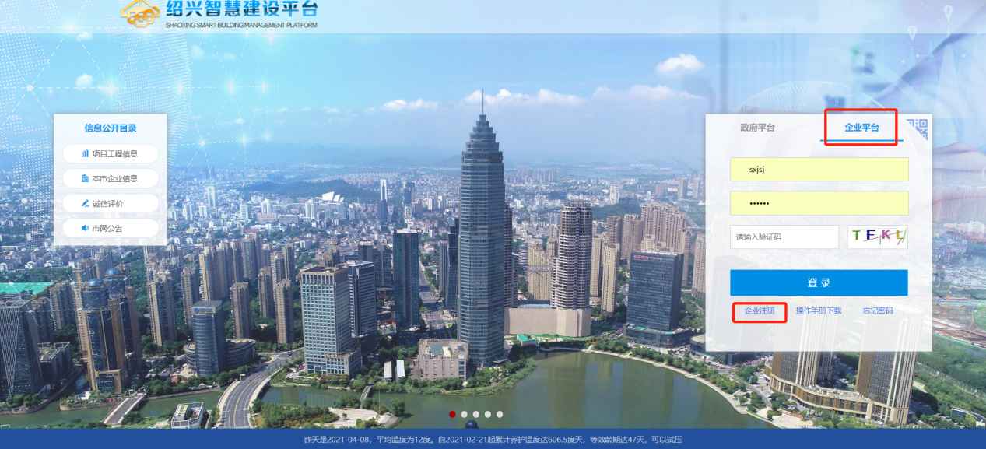
（二）勾选“监理企业”点击“确认”。
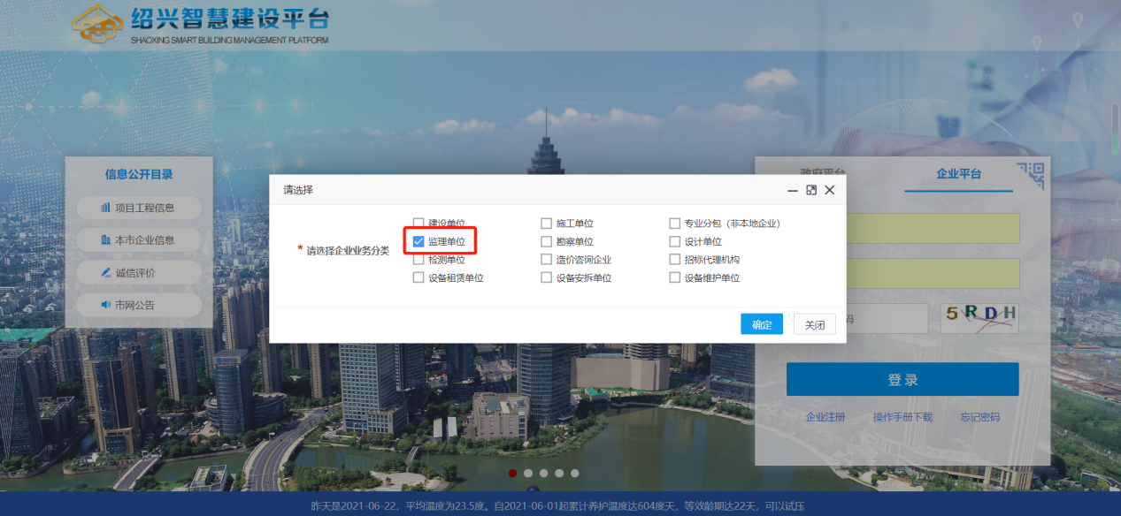
（三）对页面内容进行填写，请优先填写统一社会信用代码，系统自动匹配相关企业基本信息，确认填写无误。
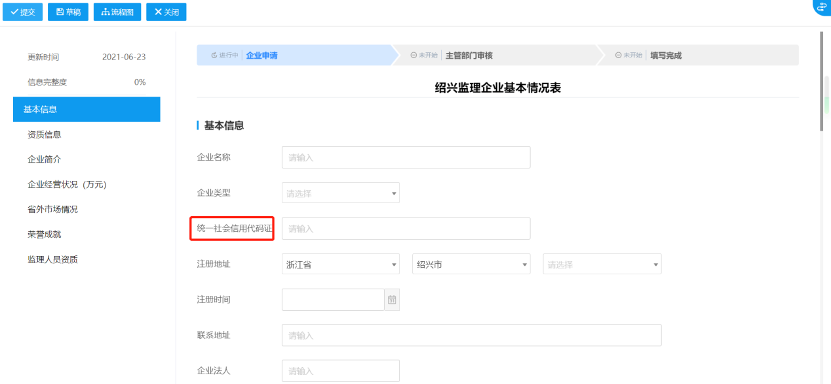
（四）企业确认页面信息填写完整后点击左上方“提交”按钮，系统会通过注册手机号告知各单位系统账号和密码；
